**第４章　入出力インタフェース比較実験**

**4.1 実験概要**

本章ではUXPLOT SYSTEMのインタフェース比較実験を行い，UXカーブと傾向を比較しながら異なるインタフェースが一時的UXの取得にどのような影響を及ぼすか検証する．インタフェースは入力インタフェースと出力インタフェースの観点から比較・検証を行う．今回は，対象のインタラクションが複雑化するとUXも複雑になり，比較・検証が困難になると考えられるため，インタラクションが少ない短編映像を用いて実験を行った．Hassenzahl[31]らによる過去の検証により，製品やサービスのインタラクションにおける瞬間的な評価感情はUXにおいて重要とされている為，取得対象となるUXは一時的UXとしている．これはシュミットら[31]が定義している戦略的経験価値モジュールのFeel(情緒的経験価値)に分類される．

**4.2 実験目的**

**アプリケーションのインタフェースを出力インタフェース**，入力インタフェースの観点でそれぞれ比較実験を行い，インタフェースの違いによって一時的UX取得にどのような影響が現れるかを明らかにする**．また，アプリケーションのユーザビリティ調査も合わせて行うことで，主観的なデータによるアプリケーションの評価を行う．**

**4.3 出力インタフェース比較実験**

本実験では出力インタフェースの評価に着目し，ユーザへのフィードバックとなるグラフがある場合と無い場合のインタフェースの比較実験を行う．実験で使用するインタフェースは前節図3.2, 図3.3のインタフェースである．図4.1に入力の際の手順を示す．**UXの入力が開始し**，スワイプ操作によってUXの値を入力するとポップアップが出現し，UX入力の確認がなされる．入力を完了させるとグラフありの場合では，入力したUX値が即座にグラフとして更新され，グラフなしの場合ではグラフは表示されない．

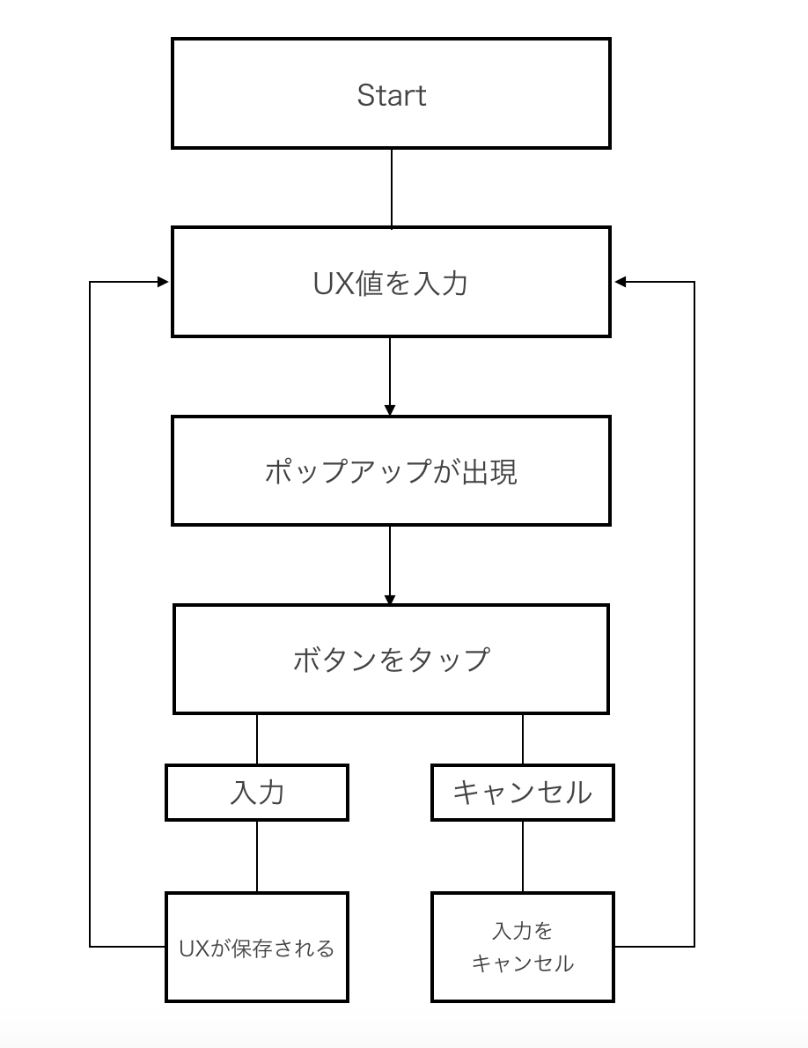

図4.1 UX入力の手順(出力インタフェース)

**4.3.1 実験方法**

**実験環境を表1に示す**．被験者は健全な大学生および大学院生の男女6名(グラフあり3名，グラフなし3名)である．短編映像は世界最大級のショートフィルム映画祭の最終選考作品のひとつで，感情の変化が期待できる映像を採用した．実験手順を以下に示す．

(1) 事前準備

　実験も目的や概要を説明した後，アプリケーションの操作に慣れてもらうため，操作練習を行った．被験者が十分にアプリケーションに慣れたら実験を開始した．

(2) 映像鑑賞

　映像を鑑賞してもらい，ユーザが感情の変化が起こったと感じた瞬間に逐次アプリケーションを用いてUXを100[%]〜-100[%]の値で入力してもらった．

(3) 映像鑑賞後

　短編映像が終了したらUXカーブの記入とアプリケーションのユーザビリティに関するアンケートを行った．

・UXカーブ

　従来の評価手法であるUXカーブを記入してもらった．被験者は短編映像を思い出しながらアプリケーションと同様に実験開始時から短編映像のUXを記入してもらった．

・ユーザビリティに関するアンケート

　アプリケーションのユーザビリティに関する12項目のアンケートを5段階で入力してもらった．これはWUS(Web Usebility Scale) [33]をアプリケーション用に改変したもので，以下の4つの客観的な使いやすさの因子に着目している

・操作のわかりやすさ

・構成のわかりやすさ

・見やすさ

・反応の良さ

**表4.1 実験環境**

|  |  |
| --- | --- |
| **短編映像** | Cargo (Finalist of Tropfest Australia 2013) |
| **再生機器** |  |

**4.3.2 実験結果と考察**

**UXの入力数の比較**，相関関係の比較，主観評価の観点で結果の考察を行う．

4.3.2.1 UXの入力数の比較

　表4.2にUXの入力数を比較した表を示す．グラフありの場合の被験者はA，B，C示し，D，E，Fグラフなしの場合の被験者を示している．

**表4.2 アプリケーションとUXカーブのUXの入力数の比較**

|  |  |  |  |  |
| --- | --- | --- | --- | --- |
|  | 被験者 | UXPLOT | UXカーブ | ∆(差分値) |
| グラフあり | A | 9 | 6 | 3 |
| B | 7 | 5 | 2 |
| C | 14 | 5 | 9 |
| グラフなし | D | 8 | 5 | 3 |
| E | 8 | 8 | 0 |
| F | 10 | 13 | -3 |

∆(差分値)はUXPLOTとUXカーブのUXの入力数の差分で，どのくらいUXPLOTの方が多くUXの入力がなされたかを示している．この結果よりグラフありの場合にUXカーブと比較して多くのUXの入力がされていることがわかる．グラフありの場合では過去に入力したUX値がグラフとして表示されるので，ユーザが感情が変化したタイミングがわかりやすく，結果的にUXの入力回数が増加したと考えられる．

4.3.2.2 相関係数の比較

　次に相関係数について比較した結果を表4.3に示す．

**表4.3 アプリケーションとUXカーブのUXの相関係数の比較**

|  |  |  |  |  |
| --- | --- | --- | --- | --- |
|  | **被験者** | **相関係数** | | |
| **前半部** | **後半部** | **全体** |
| **グラフあり** | A | 0.92 | 0.66 | 0.6 |
| B | 0.85 | 0.63 | 0.63 |
| C | 0.48 | -0.36 | 0.39 |
| **グラフなし** | D | 0.94 | 0.86 | 0.9 |
| E | 0.98 | -0.77 | 0.95 |
| F | 0.76 | 0.96 | 0.83 |

**表4.3の結果では**，**アプリケーションとUXカーブの相関係数を示すためにデータ数を補完している**．実験時間を前半部分と後半部分に分けて相関係数を見てみると全体的に前半部の相関係数が高いことがわかるが，グラフありの場合で後半部の相関係数が減少傾向にあることがわかる．全体の相関係数の結果を見てもグラフありの場合で相関が低下傾向にある．これは，4.3.2.1節の結果で示したように，グラフありの場合にUXの入力数が増加傾向にあるので，より詳細なUXの入力が行われ，相関係数が減少したと考えられる．次に，アプリケーションとUXカーブ結果について，強く傾向が見られる被験者の結果を図4.2, 図4.3に示す．

時間軸でのズレは多少見られるもののアプリケーションとUXカーブのおおよその波形は一致していることがわかる．図4.3のグラフなしの結果では一致してる箇所が多く波形が非常に近い形であることがわかる．一方，図4.2のグラフありの結果では，**3分から5分の範囲で波形は近いが**，**アプリケーションとUXカーブの結果で違いが見られる**．これはUXカーブで複数のUXの簡略化，**バイアスが発生しているからだと考えられる**．UXカーブで入力された簡略化，バイアスがかかったUXは，アプリケーションでは詳細に入力されていると言える．表4.2, 表4.3の結果からも，グラフありの場合にこの傾向が強く表れると考えられる．

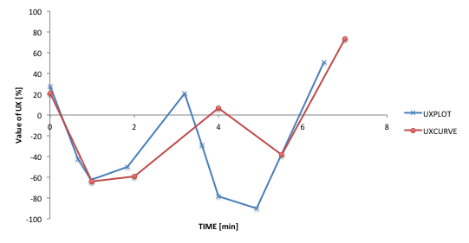

**図4.2 被験者Aの結果（グラフあり）**

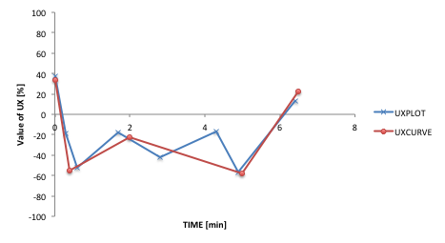

**図4.3 被験者Dの結果（グラフなし）**

4.3.2.2 ユーザビリティアンケート

　実験後にアプリケーションのユーザビリティに関するアンケートを行った．グラフありとグラフなしの被験者6人の平均の結果を図4.4に示す．12項目のユーザビリティに関するにアンケート項目を4つの因子にまとめて結果を示している．構成のわかりやすさ，見やすさの因子では差が小さく，誤差も小さいが操作のわかりやすさ，反応の良さの因子で比較的差が見られる．グラフありの場合は過去に入力したUXが即座に表示されるので，反応のよさの因子で違いが見られたと考えられる．また，ユーザのUXの入力に対して動的にグラフの結果が変更されていくので操作のわかりやすさの因子において多少減少もみられる．

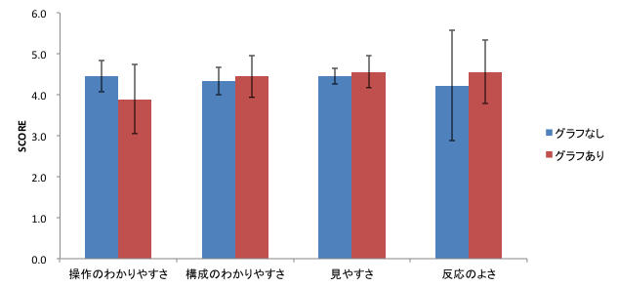

**図4.4 ユーザビリティアンケートの結果**

**4.4 入力インタフェース比較実験**

　本実験では入力インタフェースの評価に着目し，感情と感情の変化の要因の入力において，テキストで入力する場合と音声で入力する場合のインタフェースで比較実験を行う．4.3節の出力インタフェース比較実験の結果より，グラフがある場合にUXの入力が多くされ，バイアス・簡略化がかかったUXをアプリケーションでより詳細に入力できていたと考えられるため，出力インタフェースではグラフありの場合のインタフェースを使用した．実験で使用する入力インタフェースは前節図3.4のインタフェースである．図4.2に入力の手順を示す．UX値を入力する手順は4.3節の出力インタフェースと同様である．スワイプ操作によるUX値の行うと感情と感情の入力画面が表示される．テキスト入力の場合は，システム標準のキーボードが出現してテキストで入力を行う．音声入力の場合は中央のボタンを押して音声による入力が行われる．入力が完了するとUX値がグラフに反映される．

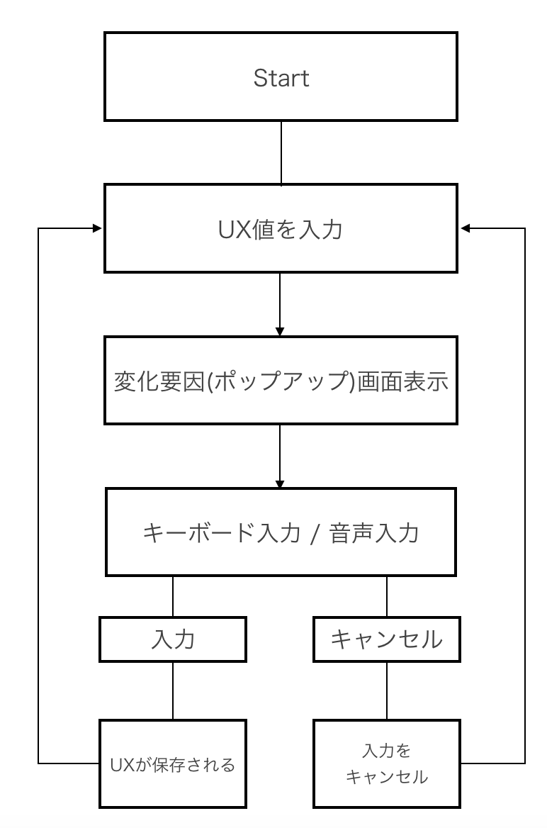

図4.５ UX入力の手順(入力インタフェース)

4.4.1 実験方法

**実験環境および手順は4.3.1節と同様である**．被験者は健全な大学生および大学院生の男女6名(テキスト入力3名，音声入力し3名)である．また，今回実験後に評価するユーザビリティに関するアンケートは，7段階評価に変更している．

**4.4.2 実験結果と考察**

　入力インタフェース比較実験では，主に感情と感情の変化の要因における入力に着目して考察行うため，入力時間，文字数，入力数，主観評価の観点で分析を行う．

4.4.2.1 入力時間，文字数の比較

　感情と変化要因における入力時間と入力された文字数に関する結果を図4.6, 図4.7に示す.

　図4.6では感情と変化要因の1文字あたりの入力時間の平均を示している．音声入力の場合とテキスト入力の場合の平均値を比較すると有意差（p<0.01）が見られた．結果が示すように音声入力の場合に短時間で感情と変化要因の入力ができている．図4.7では入力された文字数の合計の平均を示している．こちらも平均値を比較すると有意差（p<0.05）が見られ，音声入力の場合に多くの情報が入力されていることがわかる．音声入力の場合はテキスト入力の場合と比較してインタラクションが少ないので短時間で感情と変化の要因の入力がなされたと考えられる．また，短時間で情報を入力できると結果として多くの情報を入力する傾向がある．音声入力の場合は，テキストで表現しにくい微妙なニュアンスや表現なども音声で気軽に表現できるからだと考えられる．

**＊＊**

\****p***<0.05，\*\****p***<0.01

図4.6 一文字あたりの入力時間の比較

**＊**

\****p***<0.05，\*\****p***<0.01

図4.7 文字数の比較

4.4.2.2 入力数の比較

[31] Hassenzahl, Marc. "User experience (UX): towards an experiential perspective on product quality." Proceedings of the 20th International Conference of the Association Francophone d'Interaction Homme-Machine. ACM (2008).

[32] Chan, D. and Schmitt, N (2000) “Inter-individual differences in intra-individual changes in proactivity during organizational entry: A latent modeling approach to understanding newcomer adaptation,” Jounal pf Applied Psychology, 85(2): 190-210.

[33] 仲川薫, et al. "ウェブサイトユーザビリティアンケート評価手法の開発." 第 10 回ヒューマンインターフェース学会紀要 (2001): pp.421-424.